UBND TỈNH HÀ TĨNH  SỞ LAO ĐỘNG  THƢƠNG BINH VÀ XÃ HỘI  Số: 8104 /QĐ-SLĐTBXH | CỘNG HOÀ XÃ HỘI CHỦ NGHĨA VIỆT NAM  Độc lập - Tự do - Hạnh phúc  Hà Tĩnh, ngày 19 tháng 8 năm 2024

QUYẾT ĐỊNH
Về việc nâng lƣơng thƣờng xuyên đối với viên chức

GIÁM ĐỐC SỞ LAO ĐỘNG - THƢƠNG BINH VÀ XÃ HỘI
Căn cứ các Thông tư của Bộ trưởng Bộ Nội vụ: số 08/2013/TT-BNV ngày 31/7/2013 hướng dẫn thực hiện chế độ nâng bậc lương thường xuyên và nâng bậc lương trước thời hạn đối với cán bộ, công chức, viên chức và người lao động; số 03/2021/TT-BNV ngày 29/6/2021 sửa đổi, bổ sung chế độ nâng bậc lương thường xuyên, nâng bậc lương trước thời hạn và chế độ phụ cấp thâm niên vượt khung đối với cán bộ, công chức, viên chức và người lao động;
Căn cứ Quyết định số 55/2021/QĐ-UBND ngày 31/12/2021 của UBND tỉnh quy định quản lý tổ chức bộ máy, biên chế, cán bộ, công chức, viên chức trong cơ quan hành chính, đơn vị sự nghiệp công lập và người quản lý doanh nghiệp nhà nước, kiểm soát viên, người đại diện phần vốn nhà nước thuộc UBND tỉnh;
Căn cứ Quyết định số 12/2022/QĐ-UBND ngày 10/6/2022 của UBND tỉnh quy định chức năng, nhiệm vụ, quyền hạn và cơ cấu tổ chức Sở Lao động - Thương binh và Xã hội;
Xét đề nghị của Chánh Văn phòng Sở.

QUYẾT ĐỊNH:
Điều 1. Nâng bậc lương thường xuyên đối với ông Thái Ngọc Lâm;
Chức vụ, đơn vị công tác: Giám đốc Trung tâm Công tác xã hội - Giáo dục nghề nghiệp cho người khuyết tật.
Tên ngạch: Chuyên viên chính; Mã ngạch: 01.002 Từ bậc: 2; hệ số: 4,74
Lên bậc: 3; hệ số: 5,08
Điều 2. Mức lương mới được hưởng và thời gian tính nâng bậc lương lần sau kể từ ngày 01/9/2024.
Điều 3. Quyết định này có hiệu lực kể từ ngày ban hành.

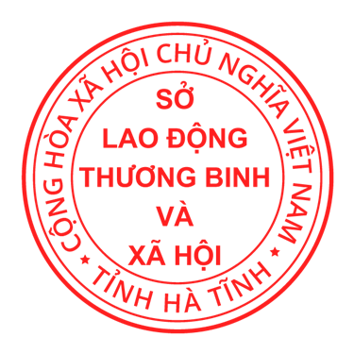

Chánh Văn phòng Sở, Trung tâm Công tác xã hội - Giáo dục nghề nghiệp cho người khuyết tật, Thủ trưởng các cơ quan liên quan và ông Thái Ngọc Lâm căn cứ Quyết định thi hành./.

Nơi nhận:  - Như Điều 3;  - Sở Nội vụ (b/cáo);  - GĐ, các PGĐ Sở;  - Website: ldtbxh.hatinh.gov.vn;  - Lưu: VT, VP. | GIÁM ĐỐC  Phan Tấn Linh

